**МИНИСТЕРСТВО ЦИФРОВОГО РАЗВИТИЯ СВЯЗИ И МАССОВЫХ КОММУНИКАЦИЙ**

**Ордена Трудового Красного Знамени**

**Федеральное государственное бюджетное образовательное учреждение высшего образования**

**«Московский технический университет связи и информатики»**

Кафедра «Математическая Кибернетика и Информационные технологии»

Лабораторная работа №4

Создание системы авторизации в веб-приложении

Выполнил: Студент группы

БВТ2201

Ибрагимов Т.Э.

Москва

2023

**Цель работы:**

Создать сервис авторизации в веб-приложении.

**Задание:**

1)Дополнить таблицу users в базе данных до 10 пользователей;

2)Сделать обработку исключения на ввод пустого логина и пароля;

3)Сделать обработку исключения на отсутствие пользователя в базе данных;

4)Вывести на странице аккаунта помимо имени пользователя его логин и пароль.

**Ход работы:**

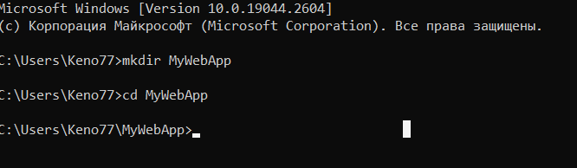

Рисунок 1 – создание директории MyWebApp

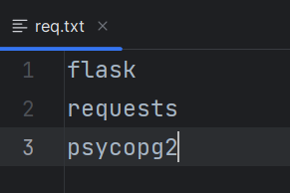

Рисунок 2 – создание и заполнение файла req.txt

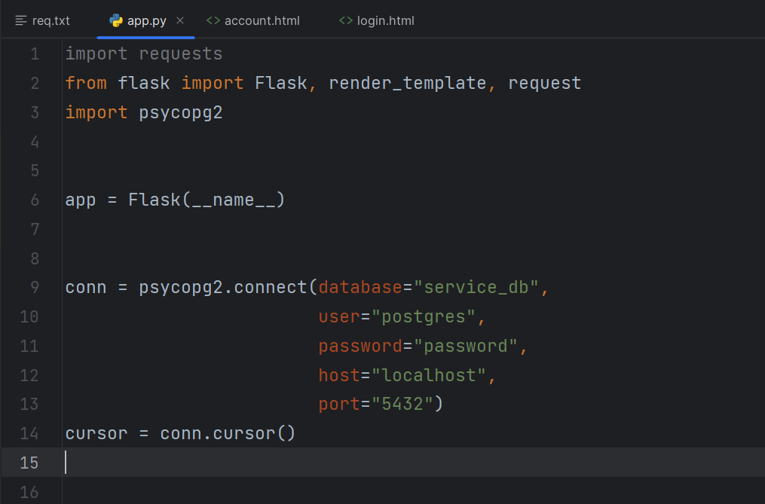

Рисунок 3 – содержание файла app.py (часть 1)

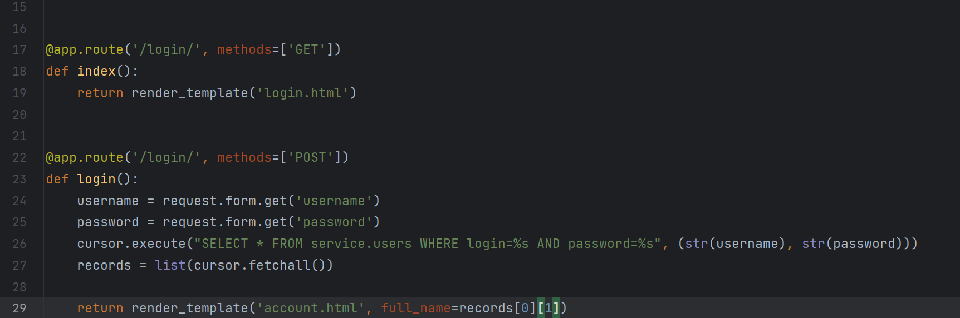

Рисунок 4 – содержание файла app.py (часть 2)

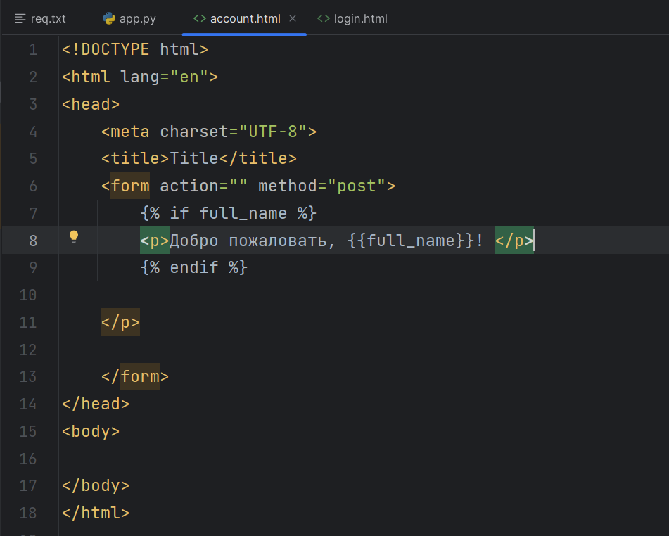

Рисунок 5 – содержание файла account.html

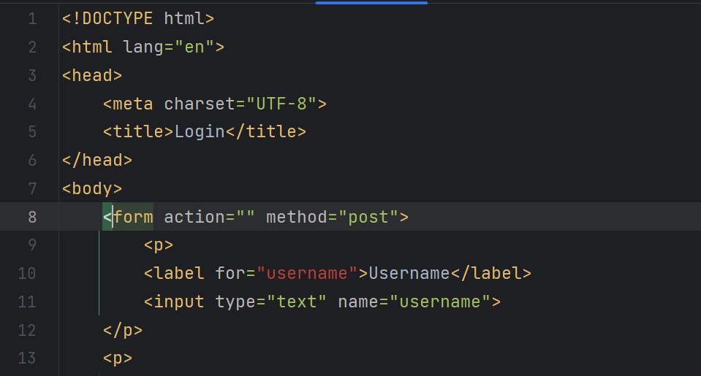

Рисунок 6 – содержание файла login.html (часть 1)

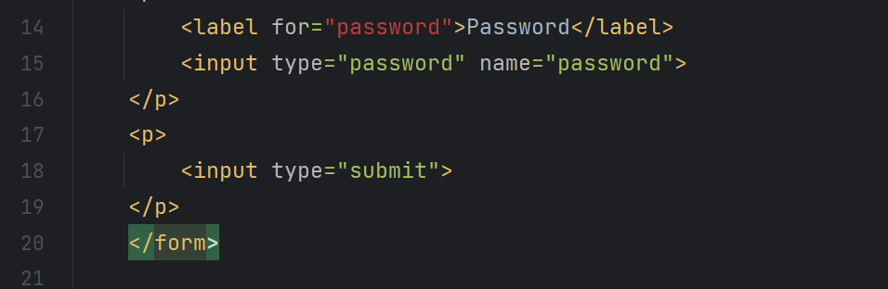

Рисунок 7 – содержание файла login.html (часть 2)



Рисунок 8 – создание базы данных в PostgreSQL



Рисунок 9 – создание схемы для базы данных

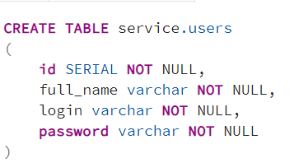

Рисунок 10 – создание таблицы для базы данных

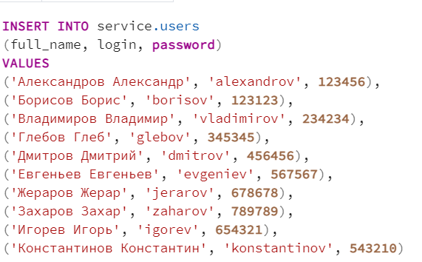

Рисунок 11 – заполнение таблицы пользователями

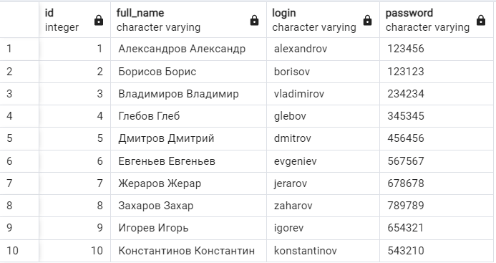

Рисунок 12 – таблица с пользователями

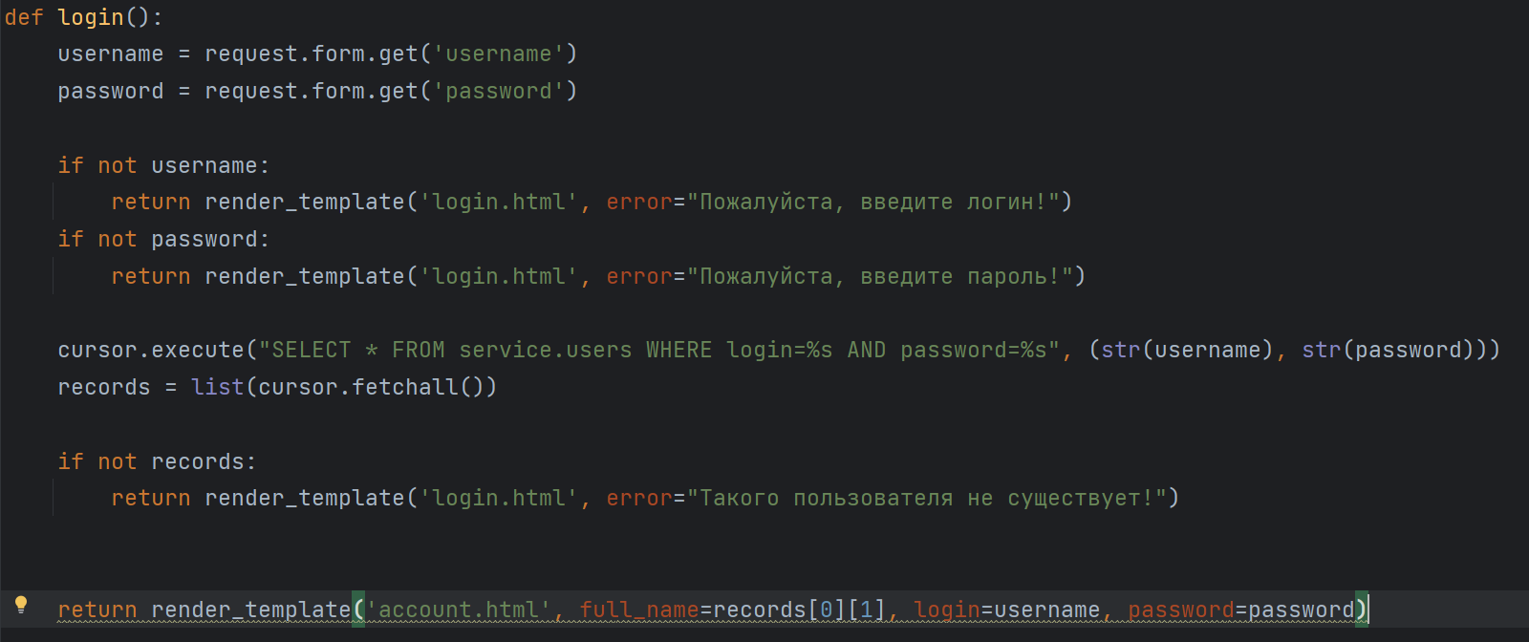

Рисунок 13 – добавления исключений в файле app.py

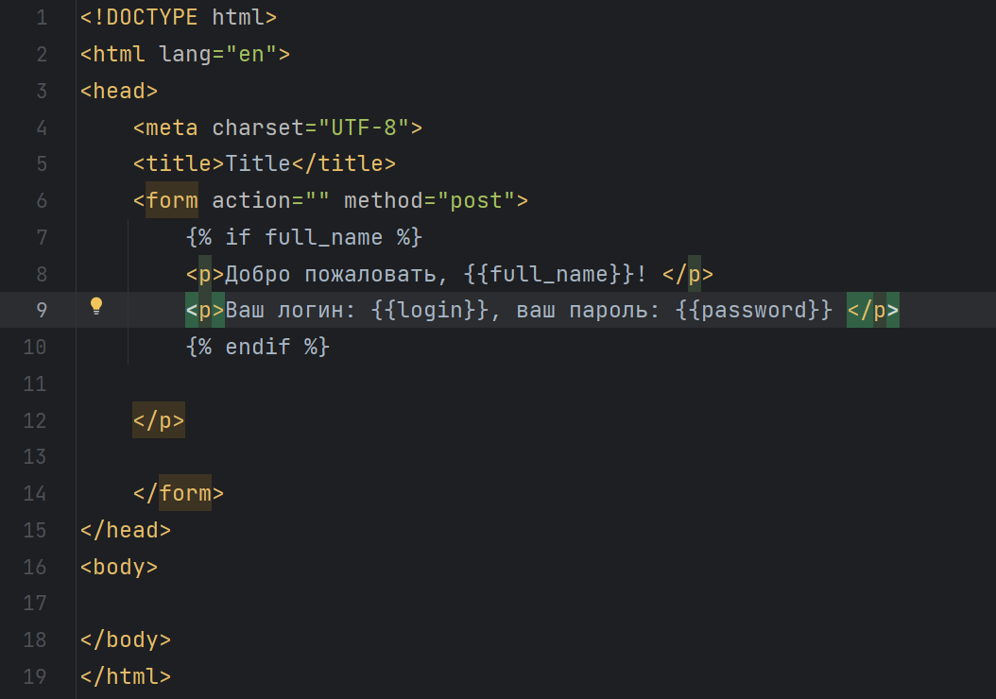

Рисунок 14 – внесение изменений в файл account.html

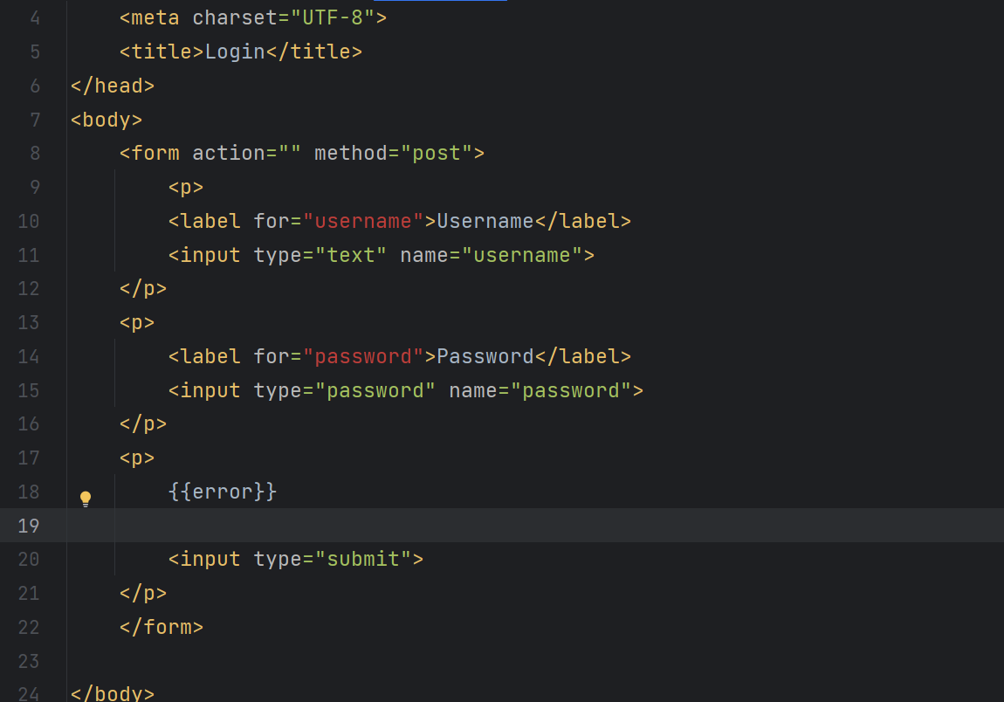

Рисунок 15 – внесение изменений в файле login.html

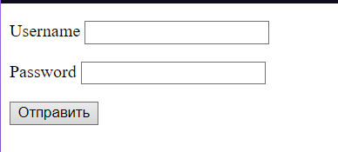

Рисунок 16 – интерфейс сервиса авторизации

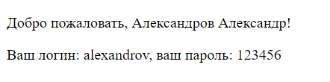

Рисунок 17 – функционирование сервиса авторизации

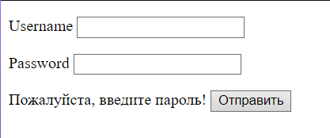

Рисунок 18 – исключение на ввод пустого пароля

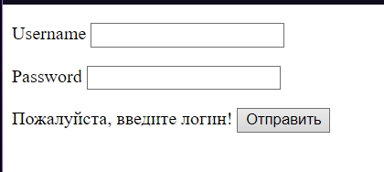

Рисунок 19 – исключение на ввод пустого логина

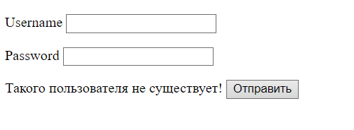

Рисунок 20 – исключение на ввод не существующего пользователя

**Вывод:** в ходе выполнения данной лабораторной работы я научился создавать сервис авторизации при помощи фреймворка Flask и html-кодов.